检 测 报 告

试验名称：振动耐久

主检： |  | 日期： | 2023年02月07日
审核： |  | 日期： | 2023年02月08日
批准： |  | 日期： | 2023年02月08日



北京光华荣昌汽车部件有限公司实验室

声 明

- 报告无实验室“检测专用章”无效。
- 报告无主检、审核、批准人签字无效。
- 报告涂改无效。
- 复制报告未重新加盖“检测专用章”无效。
- 对检测报告若有异议，请收到报告后15个工作日内通知实验室。
⑹ 送样检测仅对样品负责。
⑺ 电子版报告无安全密码无效。

试验单位：北京光华荣昌汽车部件有限公司实验室
地 址：北京市昌平区流村镇工业园区
电 话： (010) 60793358-5711 邮 编：102200

样品名称 | 外后视镜总成左/右 | 车 型 | BC311
样品件号 | 6RM 857 501 C9A  6RM 857 502 C9A | 样品数量 | 2件
委托单位 | 成都技术质量科 | 生产单位 | /
送样者及其 联系方式 | 张菊香  18183290050 | 送样日期 | 2023年4月10日
试验地点 | 北京光华荣昌汽车部件有限公司 实验室 | 试验日期 | 2023年4月14日
试验项目 | 振动耐久
试验标准 | TL 82036-2006 4.5.3
样品状态 | 试制品
试验结论 | 对2023年4月10日成都技术质量科送检的BC311外后视镜总成左/右依据 TL 82036-2006进行振动耐久检测，经检测符合要求。
备 注 | /

一、试验条件
试验时间： | 2023年4月14日--- 2023年4月17日
试验地点： | 北京光华荣昌汽车部件有限公司实验室
试验人员： | 李亚平
环境温/湿度： | 温度：21.1℃；湿度：39.6%
二、试验仪器设备
序号 | 设备名称 | 设备编号 | 规格型号 | 厂家 | 精度 | 有效期
1 | 电子震动试验系统 | N-008 | MPA406/M232A | 北京航天希尔技术有限公司 | / | 2023年7月28日
三、试验方法及评价标准
1、试验方法
固定要求 后视镜总成按照实际装配状态安装在振动台上
振动方向 与安装位置垂直
试验持续时间 24小时，耐久试验频率为3～6次/min。
频率 平滑过渡10～60Hz/60～10Hz
振幅值 在10～16Hz/16～10Hz范围内常数±3mm
加速度 在16～60Hz/60～16Hz范围内常数±30m/s2
频率变化时间 1倍频程1分钟
2、评价标准
试验后，1.目视主观评价；
2.检查转向、折叠功能可以正常运行。
四、标准偏离
1、标准偏离
无
五、试验结果
1、试验结果
样品名称 | 样品编号 | 结果描述
外后视镜总成左 | 048-003-202304 | 试验后，目视外观无异常，转向、折叠功能可以正常运行。
外后视镜总成右 | 048-004-202304 | 试验后，目视外观无异常，转向、折叠功能可以正常运行。

六、试验照片
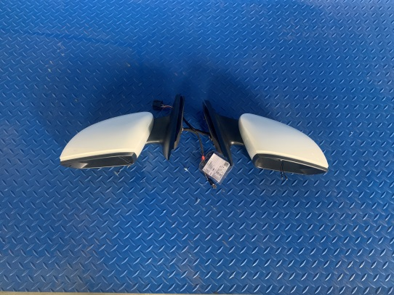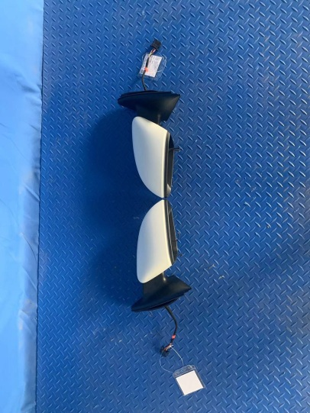
试验前
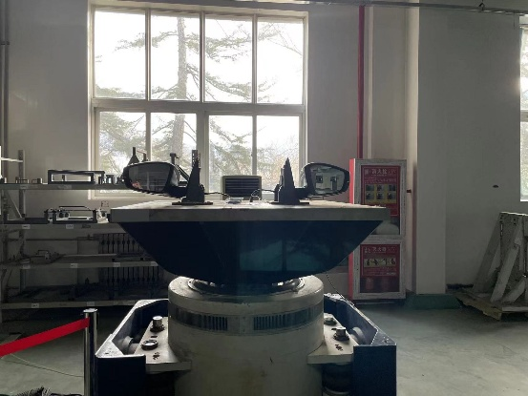
试验中
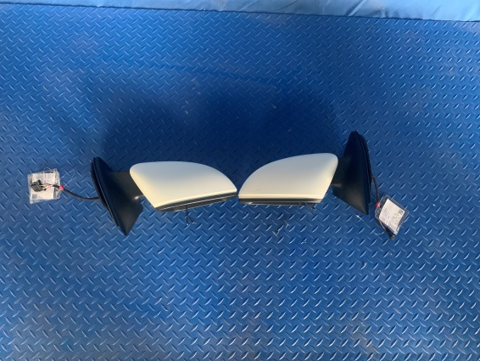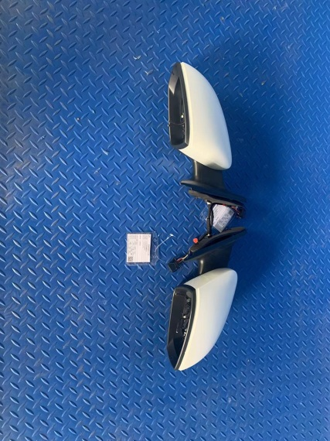
试验后
**报告结束**

